强化学习基础算法实验报告
姓名： 学号：
一、实验题目
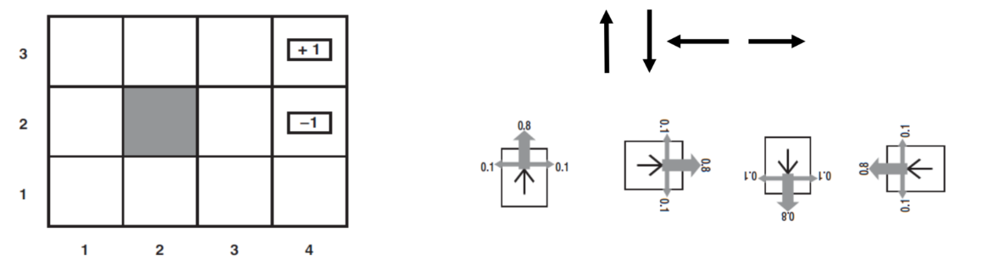
图1 状态转移概率模型

1、实验任务
(1) 实现值迭代与策略迭代（模型P已知），对三种（非终止状态）奖赏值R(S)={0.01,-0.01,-0.04}，找出最优策略。
(2) 实现Exploratory-MC与Q-Learning（模型P未知），非终止状态的奖赏值为R(s)=-0.04，并实验对比它们的性能。

2、实验要求
(1) 选择C++或Python实现。
(2) 代码以文本形式粘贴在附录相应位置，注释准确，能成功运行。
二、实验结果

1、值迭代与策略迭代运行结果

2、Exploratory-MC与Q-Learning运行结果

三、实验分析
（对上述实验结果进行分析，对比各个算法特点，500字以内）

四、实验总结
（本次上机实验的收获总结，500字以内）

附录

